«Методика организации труда – дежурство»

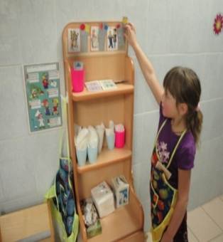
Важной задачей организации дежурства в старшем дошкольном возрасте является – формирование у детей ответственности за порученное дело, стремление работать на пользу коллектива, привычки к систематическому выполнению обязанностей. Воспитать у детей эти качества можно только при регулярном их участии в труде.
Дежурство старших дошкольников постепенно усложняется по содержанию труда, по формам объединения, по требованию к самостоятельности и самоорганизации в работе.
Воспитателю очень важно продумать содержание труда дежурных в том, чтобы он не носил формального характера, а был конкретным. Он обращается к дежурным как своим помощникам, одобряет их действия, старательность, инициативу, умение выполнять задания, использовать рациональные приемы.
Таким образом по содержанию труда дежурство делится на 3 составляющие: дежурство в столовой, подготовка к занятиям, дежурство в уголке природы.
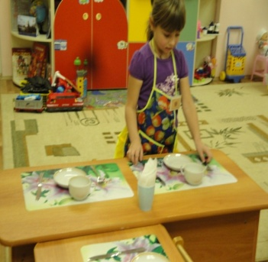
В содержание труда дежурных по столовой входит полная сервировка стола, уборка после еды. Наиболее целесообразной будет такая организация уборки, при которой сочетается работа дежурных и каждого реб енка.
Например: каждый ребенок после еды отодвигает свою тарелку на середину стола, складывая ее на другие, а чашку относят на разнос. Дежурные уносят салфетки, вилки, ложки, тарелки из-под хлеба, вытирают столы. Воспитатель приучает и детей благодарить дежурных за оказанную услугу, относится с уважением к их труду.
Содержание работы дежурных по подготовке к занятиям.
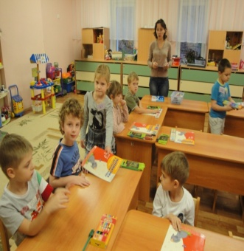
Помощь может быть оказана как перед занятием, так и накануне. Перед занятием дежурные могут помочь раздать необходимый материал, налить клей, принести в группу пособия для занятия. Накануне для занятия помочь вырезать геометрические фигуры, принести наглядный материал из методического кабинета, помочь специалистам - стереть пыль, расставить стульчики.
Если воспитатель умеет опираться на помощь дежурных, всячески подчеркивает ее важность, у детей растет ответственность за выполнение порученного дела.
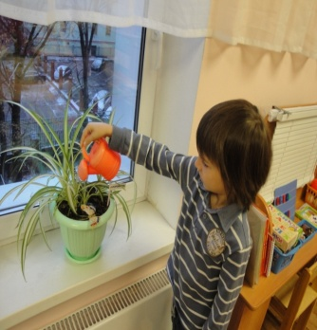
У детей старшего возраста имеется еще один вид дежурства – дежурство в уголке природы.
Разъяснить значение этого вида дежурства можно на занятии при знакомстве с растениями и их потребностями, а так же с условиями содержания этих растений.
Старший возраст - это период, когда коллектив разветвляется на объединения.
В дежурстве есть три формы объединения детей:
1) это объединение в парах;
2) дружеские взаимосимпатии;
3) избирательные взаимоотношения.
Организуя работу дежурных, воспитатель в начале года определяет уровень владения приемами работы, знания у детей о последовательности действий.
И через 2-3 месяца, а при необходимости во втором полугодии дети оказываются в таких условиях, при которых они должны самостоятельно решать, кто какую часть работы возьмут на себя, но так чтобы весь объем ее был выполнен.
Все это повышает интерес детей к делу. Они чувствуют, что их работа нужна, а поощрение педагогом их действий укрепляет уверенность в своих силах.

